07.06.2018

„Weißkraut ist ein Allrounder“

Spitzenkoch Hans-Jürgen Freihardt verrät, was Seniorinnen und Senioren auf jeden Fall im Kühlschrank haben sollten – Koch-Gespräch am 12. und 13. Juni in „Lavida“ in Nürnberg
Nürnberg – Unter dem Motto „Seniorenküche einfach lecker“ lässt sich der Spitzenkoch Hans-Jürgen Freihardt am Dienstag, 12. Juni, und Mittwoch, 13. Juni, beim Kochen über die Schulter schauen. Vorab gibt der 42-jährige Chefkoch und Inhaber des Restaurants „Freihardt“ in Heroldsberg schon einige Kochtipps.
Herr Freihardt, wenn die Kinder aus dem Haus sind, ist der Kühlschrank oft nicht mehr so voll. Welche Zutaten sollte man unbedingt im Haus haben, um schnell ein leckeres Gericht zu kochen?
Hans-Jürgen Freihardt: Eine kleine Grundauswahl an Gewürzen sollte es in jeder Küche geben. Dazu gehört zum Beispiel Sellerie-Salz – das wirkt wie ein Geschmacksverstärker. Ein Pulver aus Pilzen rundet jedes Süppchen ab. Auch mit Curry, Paprika und getrockneten Kräutern lassen sich leckere Gerichte kochen.
Gibt es Zutaten, die Sie speziell Seniorinnen und Senioren empfehlen?
Hans-Jürgen Freihardt: Ohne Zwiebeln, Knoblauch und Kartoffeln geht nichts. Allein aus Kartoffeln lassen sich hunderte verschiedene Gerichte zubereiten. Mein Favorit ist allerdings das Weißkraut.
Das müssen Sie näher erläutern.
Hans-Jürgen Freihardt: Weißkraut ist ein Allrounder. Es ist ein regionales Ganzjahresprodukt, das nicht so schnell verdirbt. Mit einem Kohlkopf kommt man hervorragend durch die Woche. Ideal also für ältere Menschen, die nicht so oft zum Einkaufen kommen. Man kann zum Beispiel Krautsuppe, Schmorkraut, Kohlrouladen, gebratenen Kohl oder Würstel mit bayerischem Kraut kochen.
In manchen Restaurants gibt es kleinere Senioren-Portionen – sollten ältere Menschen weniger essen?
Hans-Jürgen Freihardt: Grundsätzlich gilt, wie auch für jüngere Menschen: Senioren sollten sich ausgewogen ernähren. Wer sich viel bewegt, hat einen größeren Grundverbrauch – wer aber den ganzen Tag nur am Sofa sitzt, sollte nicht ständig Schäufele oder Fettes essen.
Es heißt immer, im Alter sollte man dafür viel trinken…
Hans-Jürgen Freihardt: Senioren müssen auf ihren Flüssigkeitshaushalt achten. Wenn sie das nicht über Trinken schaffen, können sie zum Beispiel Suppen kochen oder Früchte pürieren.
Wie schaut es mit dem Nachmittagskaffee aus – empfehlenswert?
Hans-Jürgen Freihardt: Zwei bis drei Tassen Kaffee am Tag sind in der Regel kein Problem für ältere Menschen – außer wenn sie mit dem Magen Probleme haben und die Kaffeesäure nicht vertragen. Beim Kaffeeklatsch sollte man aber nicht jedes Mal zur Schwarzwälder Kirschtorte greifen, sondern auch mal zum Rübli-Kuchen...
Verraten Sie uns Ihre Lieblingsrezepte für Seniorinnen und Senioren?
Hans-Jürgen Freihardt: Eine fränkische Linsensuppe mit Rauchfleisch und Spotzen ist preiswert, schmackhaft, spendet Flüssigkeit, Eiweiß und Kohlenhydrate. Einmal in der Woche sollte man zudem Fisch essen. Zum Beispiel Matjes nach Hausfrauenart mit Apfel-Zwiebel-Majonäse – aber nicht zu fett (30 % Majo und 70 % Joghurt)! Bratwurst mit Sauerkraut ist mein letzter Tipp, weil das Kraut ein super Vitamin C-Lieferant ist und länger haltbar ist.
Vielen Dank für das Gespräch!
Interview: Bettina Nöth (3.191 Zeichen)

Veranstaltungstipp:
Hans-Jürgen Freihardt kocht am Dienstag, 12. Juni, und Mittwoch, 13. Juni, in der Küche der Senioren-Tagespflege der Rummelsberger Diakonie in „Lavida“, Tafelfeldstraße 8 in Nürnberg. Die Teilnehmenden des Koch-Gesprächs können im Anschluss die Gerichte verkosten. Der Spitzenkoch präsentiert vier sommerliche Gänge, die ohne größere Mühe nachkochbar sind. Der Eintritt ist frei. Voranmeldung unter Telefon 0911 393634230, E-Mail: lavida@rummelsberger.net. Veranstalter sind die Rummelsberger Diakonie und GS Schenk Wohn- und Gewerbebau.
Zur Person:
Hans-Jürgen Freihardt ist Chefkoch und Inhaber des Restaurants „Freihardt“ in Heroldsberg. Das Restaurant mit Metzgerei steht für Gourmetküche und setzt bei der Herkunft der Zutaten auf Regionalität und höchste Qualität. Der gebürtige Nürnberger arbeitete u.a. bei Käfer in München, bevor er 1997 in den elterlichen Betrieb einstieg. Der 42-jährige Spitzenkoch wurde vielfach ausgezeichnet und betreibt eine eigene Kochschule sowie einen überregional bekannten Party- und Cateringservice.

Ansprechpartnerin
Bettina Nöth
0151 29231098
noeth.bettina@rummelsberger.net

Fotos und Bildunterschriften
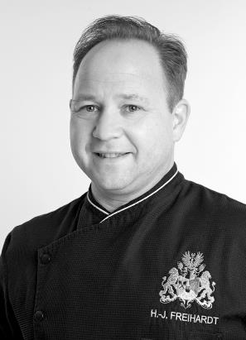
Hans-Jürgen Freihardt Foto: privat
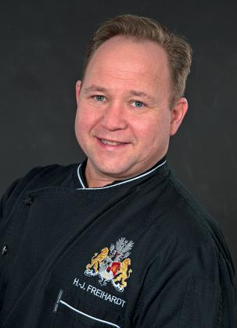
Hans-Jürgen Freihardt Foto: privat
(druckfähige Fotos finden Sie auf www.rummelsberger-diakonie.de/presse)

